
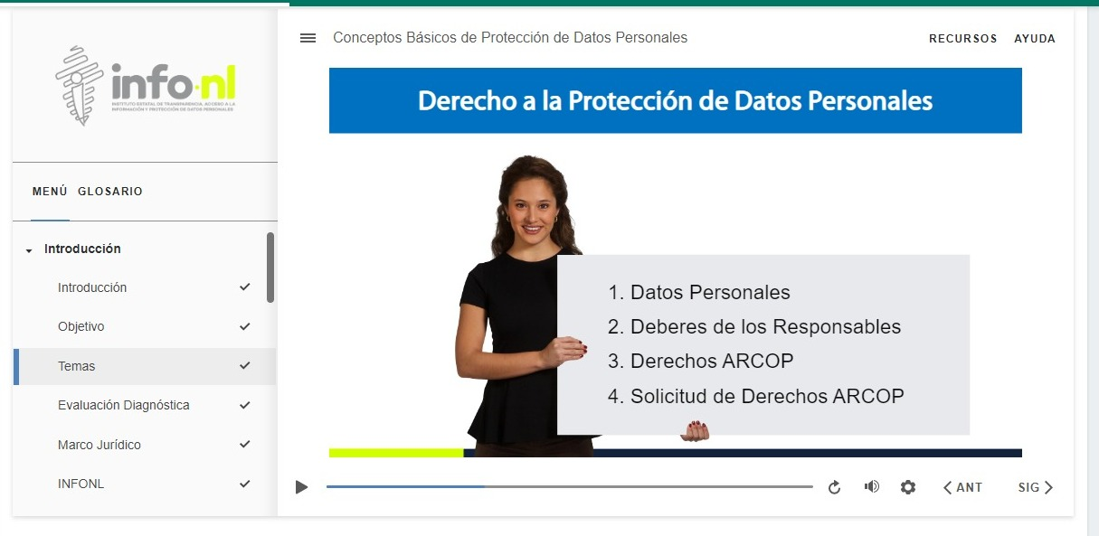
Curso Virtual
“Conceptos Básicos de Protección de Datos Personales”
Grupo 6
Fecha: 03 de junio 2024
Hora: Asíncrono
Asistentes: 30
Aula Virtual INFONL
Dirigido a: Colegio de Ciencias Jurídicas en Nuevo León, A.C.

